Osnovna škola: Klinča Sela
Nastavni predmet: Katolički vjeronauk
Učitelj: Josip Kunac, prof.
Razredni odjel: 4.
Redni br. pripreme: 38.
Tema: IV. ISUS JE SIN BOŽJI – SLUŠAJTE GA!
Podtema: 5. Isus među nama
Odgojno-obrazovni ishodi učenja:
- Učenik objašnjava povezanost i značenje biblijskih poruka s konkretnim životom. (OŠ KV A.4.2.)
- Učenik prepoznaje slikoviti govor i uz pomoć vjeroučitelja izdvaja poruke odabranih slikovitih biblijskih tekstova. (OŠ KV A.4.2.)
- Učenik navodi primjere i konkretnim gestama izražava stav poštovanja prema onima koji drugačije vjeruju u Boga i onima koji ne vjeruju u Boga. (OŠ KV A.4.3.)
- Učenik upoznaje Isusa kao Mesiju – Spasitelja koji je od Oca došao i donio mir i spasenje ljudima. (OŠ KV B.4.2.)
- Učenik prepoznaje i opisuje kršćanske motive i utjecaj u književnosti, likovnoj umjetnosti, arhitekturi, običajima i tradiciji svoga grada/župe, svoje biskupije/nadbiskupije. (OŠ KV D.4.2.)

TIJEK NASTAVNOG SATA

UVODNI DIO
Oče naš…

ili:

Gospodine Isuse, hvala Ti što si među nama. Nauči nas gledati Tvojim očima, ljubiti Tvojim srcem i služiti Tvojim rukama. Daj da danas prepoznamo gdje si sve s nama. Amen.

Pregled domaće zadaće:
Učenici daju vjeroučitelju na uvid domaću zadaću od prošlog susreta:
„Učenici će riješiti, ili dovršiti rješavanje RB, str. 60-61.

Ili:

Učenici će u bilježnice u obliku oblačića napisati jednu radosnu vijest koju oni mogu donijeti svojoj obitelji danas (npr. „Pomoći ću pospremiti stol“, „Zagrlit ću baku“).“

Motivacija:
Razgovor:
- Kako se osjećate kada vam netko drag dođe u goste?
- Što radite kako biste se prema gostu lijepo ponašali?

Najava teme: Način na koji primamo ljude pokazuje kakvo je naše srce. Danas ćemo govoriti o tome kako je Isus među nama – u našim riječima, djelima i odnosima prema drugima.

SREDIŠNJI DIO

Prijedlozi aktivnosti:

Aktivnost 1: „Obrada teksta“
Vjeroučitelj će pročitati uvodni tekst „Isus među nama“, udžbenik, str. 73, a učenici će pročitati tekst „Isus u gostima“.

Razgovor:
- Tko sve dolazi na bakina vrata i što traži?
- Zašto baka odbija svakoga gosta i kako se oni osjećaju?
- Kako Isus tumači njezino ponašanje („Triput sam dolazio na tvoja vrata…“)?
​
Ključne poruke:
- Isus dolazi ljudima kao Božji Sin
- Donosi radosnu vijest siromašnima, bolesnima i potlačenima
- Ne donosi bogatstvo ni moć, nego ljubav, slobodu i nadu
- Isus dolazi u liku potrebitoga (onoga koji treba pomoć, pažnju i ljubav)

Aktivnost 2: „Video - zapis“:
Učenici će pogledati video – zapis „Zaista, kažem vam, što god učiniste jednomu od ove Moje najmanje braće, Meni učiniste.“; 0:51 min; Izvor: Alpha and Omega (AB); YouTube

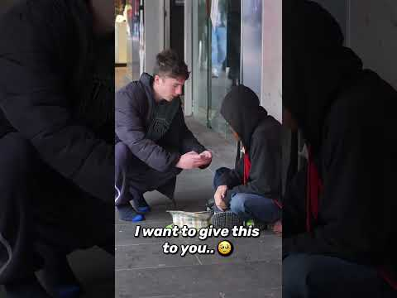

Razgovor:
- O čemu je ovdje riječ?

Aktivnost 3: „Isusova vrata“: ----> BILJEŽNICA
Učenici će nacrtati vrata sa srcem i na njih napisati komu bi danas otvorili vrata svoga srca.
Naslov:

Isus među nama



Aktivnost 4: „Ruke dobrote“:
Učenici će na nacrtane ruke upisati dobra djela u kojima Isus može biti prisutan.

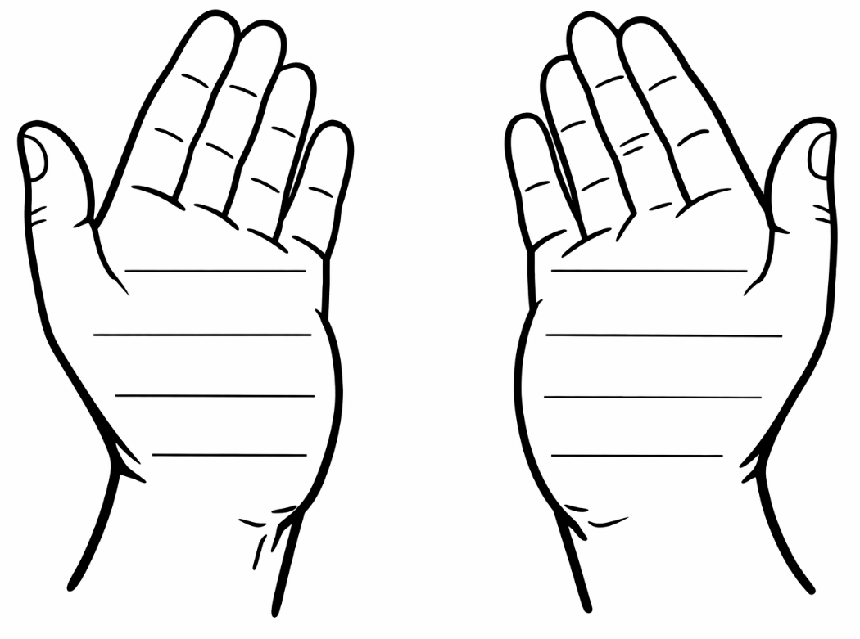

Aktivnost 5: „Tiha scena“:
Učenici će u skupinama pantomimom prikazati kako prepoznati Isusa u drugima.

Ili:

Učenici će smisliti i izvesti jednu gestu kojom mogu pokazati poštovanje drugima.

Aktivnost 6: „Tko je moj bližnji?“:
Učenici će u krugu navoditi primjere ljudi koje često zaboravljamo.

Aktivnost 7: „Što bi Isus učinio?“:
Rad u paru. Učenici će rješavati 3-4 miniscenarija (npr. netko je tužan; netko je isključen iz igre) i predložiti djelo koje donosi „Radosnu vijest”.

Aktivnost 8: „Kucanje na vrata“:
Učenici će u paru igrati ulogu: jedan je Isus koji kuca na vrata, drugi otvara. Zamisle i izgovore kratak dijalog što bi rekli Isusu kada bi došao u posjetu i što bi Isus rekao njima. Nakon toga zamijene uloge.

Aktivnost 9: „Moja i Isusova mapa“:
Učenici će nacrtati mapu svoga dana (kuća, škola, igralište, crkva...) i označiti mjesta gdje mogu susresti Isusa ili biti Isusove ruke drugima. Djele svoje mape u paru.

Aktivnost 10: „Riba tajni“:
Učenici će u paru nacrtati simbol ribe (IHTHIS=ISUS KRIST, BOŽJI SIN, SPASITELJ) i unutar nje napisati modernim "šiframa" (emojijima) jednu poruku ljubavi za prijatelja iz klupe.

Ili:

Učenici će nacrtati ribu i unutar nje napisati što za njih znači vjerovati u Isusa.



Aktivnost 11: „Pjesma koraka“:
Učenici će osmisliti kratki ritmički pljesak ili repanje na rečenicu: "Triput si kucao, vrata sam otvorio, Isuse dragi, Tebe ugostio."

Aktivnost 12: „Isusov otisak“:
Učenici će na papiru u obliku stopala napisati gdje danas mogu “proći Isusovim stopama” – gdje mogu pomoći.



Aktivnost 13: „Poruka Izalje“:
Učenici će zapisati jednu Isusovu poruku iz Evanđelja koja im je važna i ukrasiti je.

- Duh Gospodnji na meni je jer me pomaza!
- Bog Otac me posla blagovjesnikom biti siromasima.
- Bog Otac me posla proglasiti sužnjima oslobođenje.
- Bog Otac me posla vratiti vid slijepima.
- Bog Otac me posla na slobodu pustiti potlačene.
- Bog Otac me posla proglasiti godinu milosti Gospodnje.

Aktivnost 14: „Caritas – ljubav u akciji“:
Učenici će smisliti jednu malu akciju pomoći za razred ili školu (npr. skupiti olovke za siromašne).

Aktivnost 15: „Isusove riječi u mojoj sobi“:
Učenici će napraviti mali natpis s Isusovom izjavom iz Evanđelja koju će zalijepiti na vrata svoje sobe.

Aktivnost 16: „Isus u umjetnosti“:
Učenici će pronaći u udžbeniku ili prikazanim slikama (vjeroučitelj donosi) jedan kršćanski motiv i opisati kako govori o Isusovoj prisutnosti.

Aktivnost 17: „Razglednica Neba“:
Učenici će nacrtati "razglednicu" koju bi poslali Isusu, s crtežom jednog trenutka u kojem su osjetili da je On bio blizu.

Aktivnost 18: „Poučna priča“:
Vjeroučitelj će pročitati poučnu priču.

U čizmama dobrog dječaka
Jedan dječak je svaki dan na povratku iz škole pomagao starici nositi torbe. Nije to smatrao nečim posebnim. Jednog dana starica mu reče: „Ti si moj mali Isus.“ Dječak se nasmija i reče: „Ali ja sam samo Marko.“ Starica mu odgovori: „U tvojim čizmama hoda On.“

Pouka: Isus dolazi svijetu u našim čizmama. Kad činimo dobro, On je među nama.

Aktivnost 19: „Zapišimo!“: ----> BILJEŽNICA
Učenici će dopuniti rečenicu i odgovoriti:
Naslov:

Isus među nama

Isus je među nama kada ___________________.
Kako mogu danas pokazati da u mom srcu ima mjesta za Isusa?

Aktivnost 20: Mikropauza:
Vjeroučitelj je koristi po želji u bilo kojem trenutku sata kada opadne koncentracija učenika. To može biti bilo što: vic, zagonetka, pitalica, šetnja po razredu, pjesmica i sl. nevezano uz vjeronaučno gradivo. Pripaziti na pristojnost sadržaja! Ako vic sadrži neka imena učenika iz razreda npr. Ivica i Marica, promijeniti ih.

„Zrcalo“
Učenici će u paru oponašati pokrete svoga para 30 sekundi.
Cilj: podizanje koncentracije i smijeh 😊

ZAVRŠNI DIO

Aktualizacija sa sintezom:
Razgovor:
- Tko su 'siromasi' u našem razredu ili školi? Je li to samo onaj tko nema novca ili i onaj tko nema prijatelja, tko je tužan ili tko se teško snalazi u gradivu?
- Kako se odnosimo prema onima koji drugačije vjeruju ili ne vjeruju?

Zaključak:
- Isus je među nama kada ljubimo, pomažemo i poštujemo druge i drugačije od sebe.

Domaća zadaća:
Učenici će osmisliti i zapisati kratku rečenicu: „Isus je danas među nama kada…“

Samovrednovanje:
Učenici koji smatraju da su odlično usvojili gradivo će reći „Eeeee“, oni koji nisu ništa razumjeli će reći „Aaaaaaa“, a oni koji su osrednje razumjeli će reći „Iiiiiiii“.

Molitveni završetak:

Učenici će sjediti u krugu. Prvi učenik kaže: "Isuse, hvala Ti što si s nama kada..." i nadopuni rečenicu (npr. "kada se volimo"). Svaki sljedeći učenik ponavlja i dodaje novo kada.

ili:

Anđele, čuvaru mili…

ili:

Učenici će poslušati pjesmu „Anđele, čuvaru mili…“; 3:36; Autor: Marinko Grubešić; Izvor: YouTube

